УГОЛОК ДЕПУТАТА
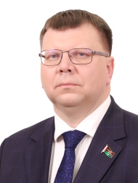 | ИВАНОВ  ОЛЕГ ВИТАЛЬЕВИЧ,  член Совета Республики Национального собрания Республики Беларусь восьмого созыва  от Гродненской области  (выдвинут от города Гродно)  Телефон для записи на прием:  Прием проводится по предварительной записи
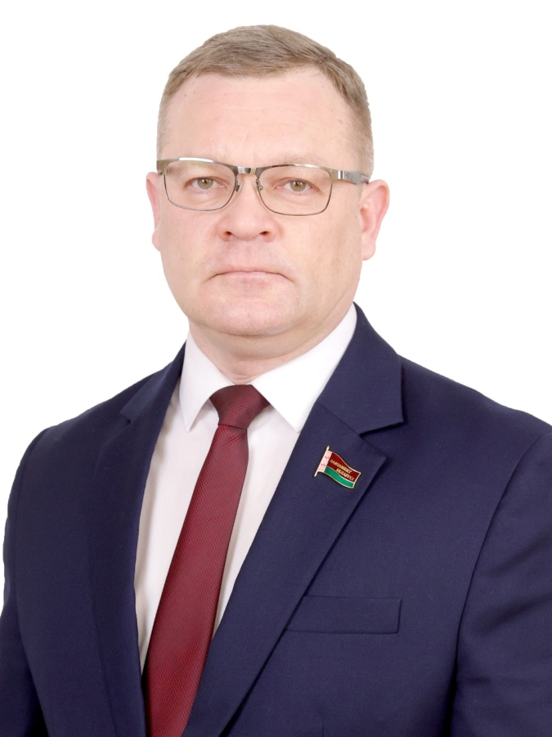 | АНИСИМОВ  АНДРЕЙ ВИКТОРОВИЧ,  депутат Палаты представителей Национального собрания Республики Беларусь  по Гродненскому-Ленинскому избирательному округу №51  Помощники:  Коледа Диана Дмитриевна  Колбаско Нина Всеволодовна  Телефон для записи на прием:  8 033 902 88 67  Прием проводится по предварительной записи
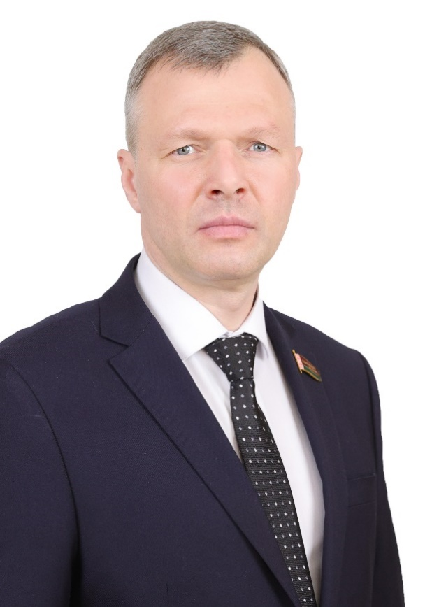 | РОМАНОВ  ОЛЕГ АЛЕКСАНДРОВИЧ,  депутат Палаты представителей Национального собрания Республики Беларусь  по Гродненскому-Северному избирательному округу №52  Помощник:  Кувшинов Владимир Петрович  Телефон для записи на прием:  8-0152-62-42-64  8 029 786 33 38  Прием проводится по предварительной записи

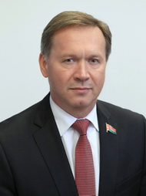 | ЖУК  ИГОРЬ ГЕОРГИЕВИЧ,  депутат Гродненского областного Совета депутатов  по Болдинскому избирательному округу №14  График приема:  1-ая среда месяца  место проведения приема:  УО «Гродненский государственный медицинский университет», г. Гродно, ул. Горького, д.80, каб.212  Телефон для записи на прием:  8-0152-44-36-52
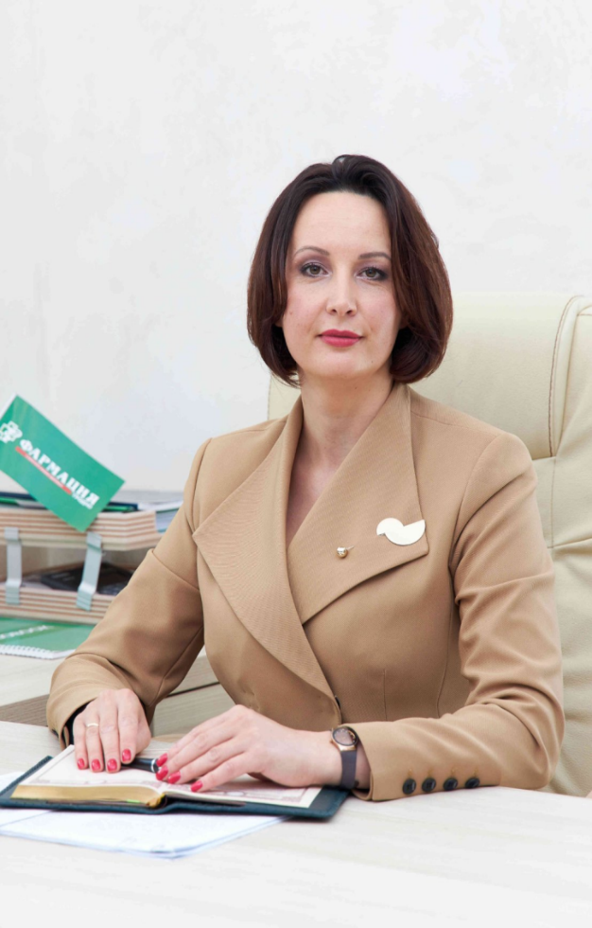 | ЗАРЕЦКАЯ  ТАТЬЯНА АЛЕКСАНДРОВНА,  депутат  Гродненского городского Совета депутатов  по Каложскому избирательному округу №1  График приема:  2-й вторник месяца 17.30-19.30  место проведения приема:  ГУО «Средняя школа №16 г.Гродно» г.Гродно ул. Сухомбаева, 1, каб. 102  4-й вторник месяца 9.00-13.00  Место проведения приема:  Гродненское РУП «Фармация»  г.Гродно, ул.Ожешко,  каб. заместителя генерального директора  Телефон для записи на прием:  8-0152-73-10-73  Прием проводится по предварительной записи

